**Міністерство освіти і науки України**

**Національний університет “Запорізька політехніка”**

кафедра програмних засобів

**Звіт**

З лабораторної роботи № 3

з дисципліни “ВЕРИФІКАЦІЯ ЦИФРОВИХ СИСТЕМ”

на тему: “Проектування кінцевих автоматів з використанням віддаленої лабораторії GOLDi”

Варіант № 22

Виконав:

Студент групи КНТ-217 О.І. Шавалда

Прийняв:

к.т.н, доцент Т. І. Каплієнко

м. Запоріжжя

2019

**1 Мета роботи**

Вивчити основні теорії кінцевих автоматів, ознайомитись з функціональністю інструменту GIFT віддаленої лабораторії GOLDi.

**2 Індивідуальне завдання**

Вариант 4. Він має 4 стани - A, B, C і D. Вхідні сигнали X і Y, вихідний сигнал Z. Вихідний сигнал залежить від поточного стану кінцевого автомата і вхідних сигналів.

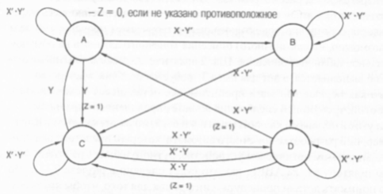

Рисунок 2.1 – Індивідуальне завдання

**3 Виконання роботи**

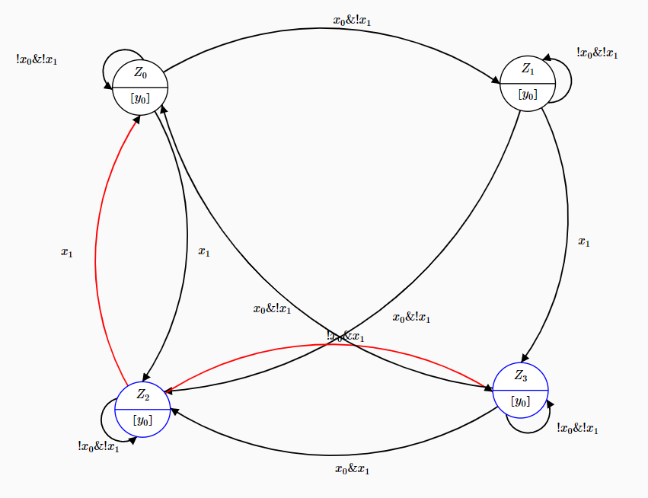

Рисунок 3.1 – Спроектований кінцевий автомат

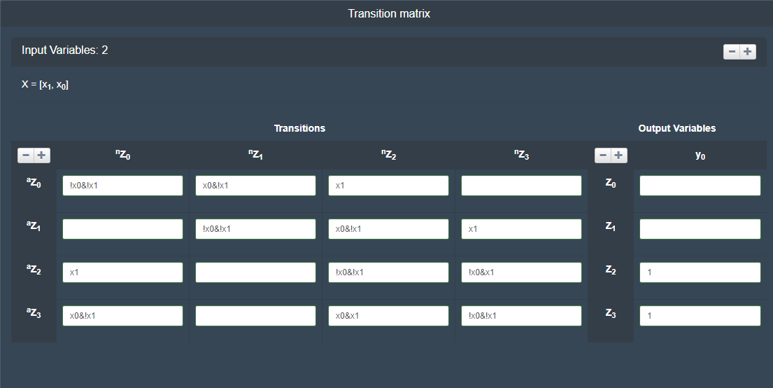

Рисунок 3.2 – Матриця переходів

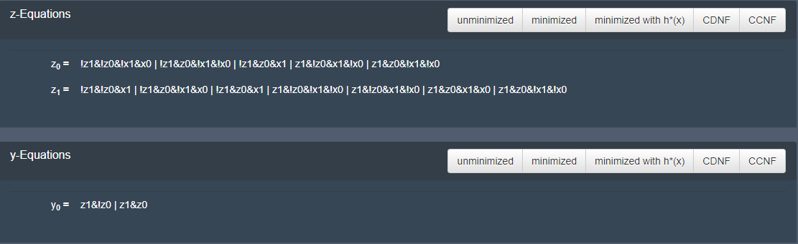

Рисунок 3.3 – Отриманий кінцевий автомат

**4 Відповіді на контрольні запитання**

Кінцевий автомат - особливий різновид [автомату](https://uk.wikipedia.org/wiki/%D0%90%D0%B2%D1%82%D0%BE%D0%BC%D0%B0%D1%82) — абстракції, що використовується для описання шляху зміни стану об'єкта в залежності від поточного стану та інформації отриманої ззовні.

Вхідний алфавіт (кінцева множина вхідних символів), з яких формуються вхідні слова, які сприймаються кінцевим автоматом.

Початковий стан зазвичай показується зі стрілкою «звідкись».

Допустимі стани (також відомі як кінцеві стани) це такі, що якщо автомат знаходиться в них це означає, що вхідний рядок, наскільки він опрацьований, належить мові що розпізнається. Зазвичай позначається двома колами.

В детермінованих автоматах, кожен стан має лише один перехід для кожного входу. В недетермінованих автоматах вхід може призвести до одного, більше ніж одного або зовсім без переходу для даного стану.

Детермінований кінцевий автомат (ДКА) називається такий автомат, в котрому нема дуг с міткою ε (умова, що не містить жодного символу), і з кожного стану по будь-кому символу можливий перехід не більше, аніж в однин стан, а в недетермінованих либо можуть існувати переходи, помічені пустим ланцюжком ε, або з одного стану можуть виходити декілька переходів, помічених одним і тим же символом.

Для кінцевого автомата можна визначити мову (безліч слів) в алфавіті V, які він допускає - так називаються слова, читання яких переводить автомат з початкового стану в одне із заключних станів.

SFC (Sequential Function Chart) - графічна мова програмування, широко використовується для програмування промислових логічних контролерів

**5 Висновок**

Таким чином, ми вивчили основні теорії кінцевих автоматів та ознайомиоися з функціональністю інструменту GIFT віддаленої лабораторії GOLDi.